Manual de instalare

Dobre Gigi-Alexandru 341C5

Tehnologia pe care mi-am ales-o în tema 1 a fost Shopify. Având în vedere că platforma este în mediul online, este suficient un Desktop/Laptop pentru a putea accesa Shopify din orice browser.

Pași pentru creare cont/începere development.

1. Se accesează <https://www.shopify.com/> și se folosește butonul de Start free trial.

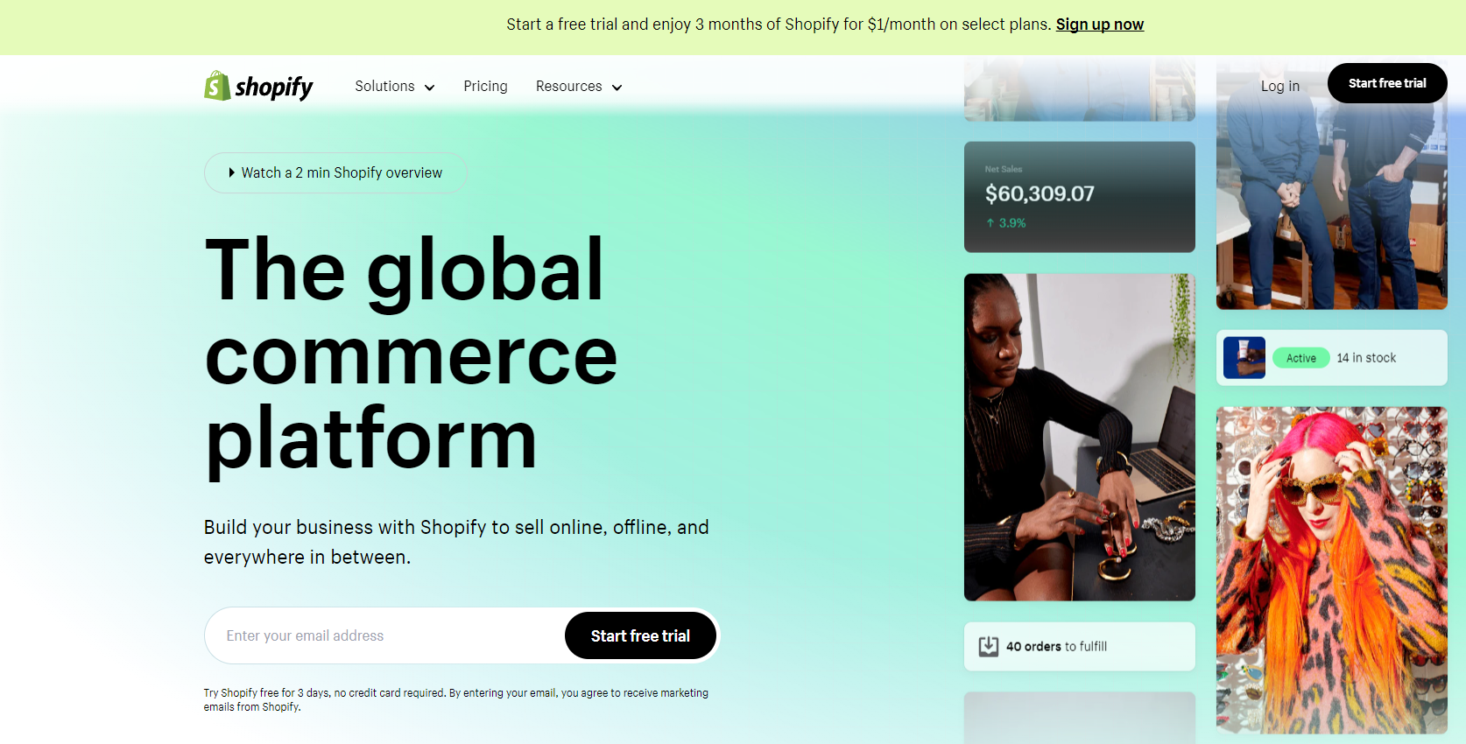

1. Completăm informațiile cerute.

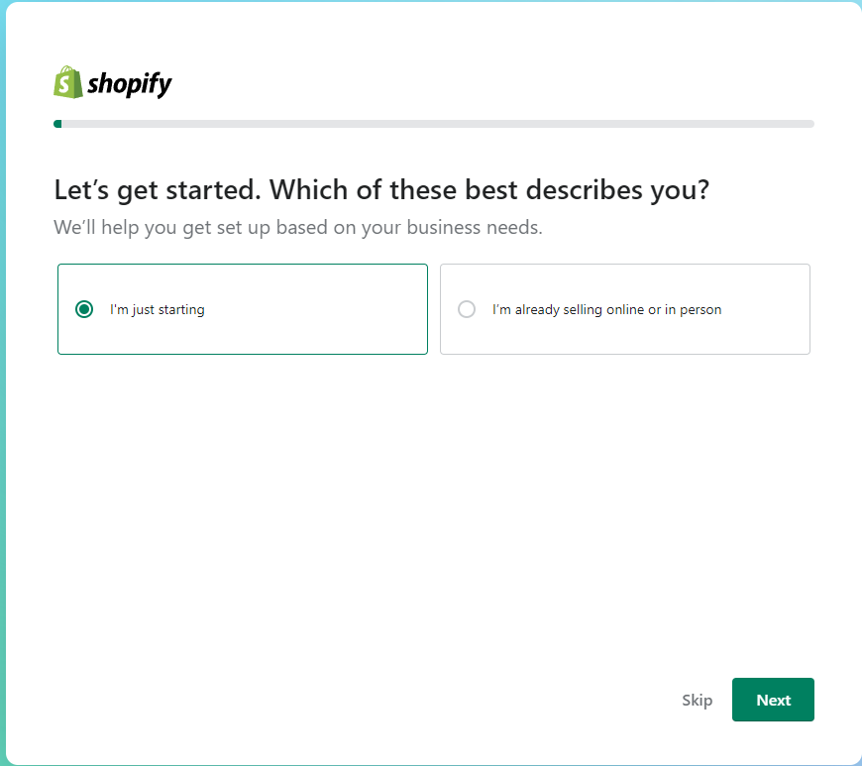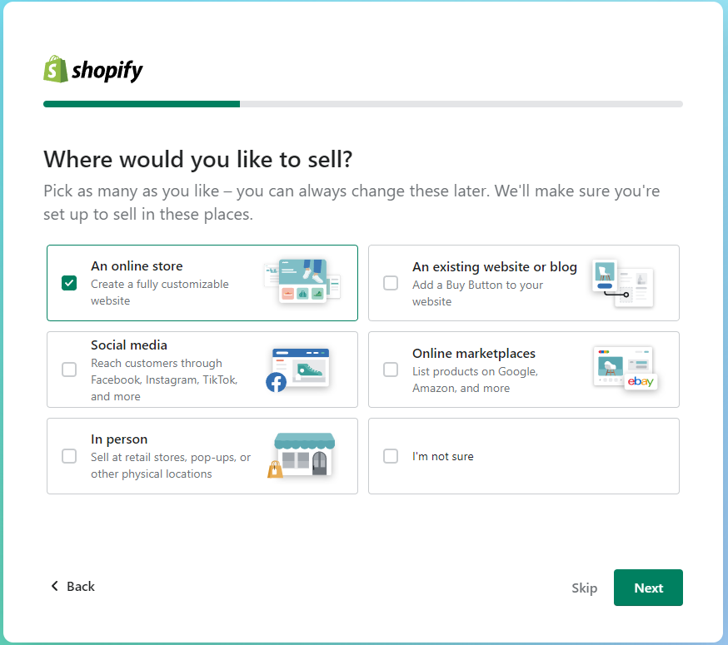

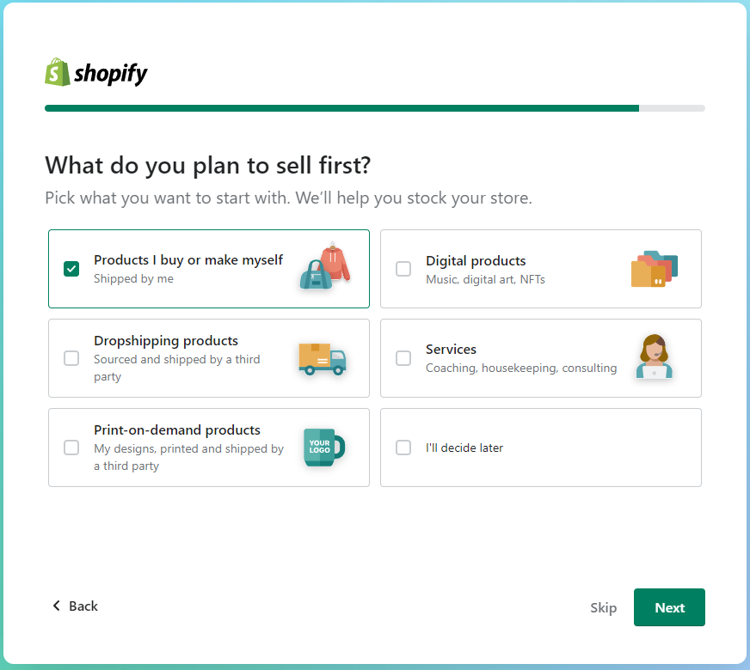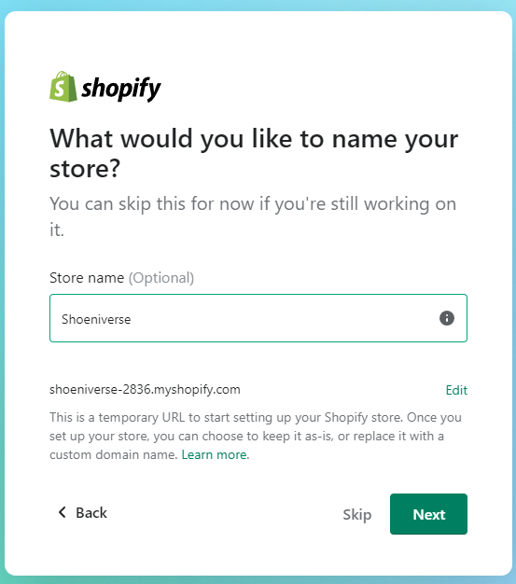

1. Din moment ce trialul este doar pentru 3 zile, am decis sa iau un abonament basic, care, în primele 3 luni este de 1$/lună (cancel anytime). Astfel, vom avea parte de toate funcționalitățile platformei și de rapoarte basic.

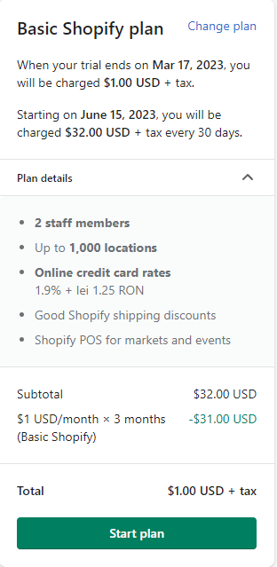

1. Avem acces și putem începe să personalizăm site-ul.

